Министерство образования и науки Российской Федерации
Санкт-Петербургский Политехнический Университет Петра Великого
—
Институт прикладной математики и механики
Кафедра «Информационная безопасность компьютерных систем»

ЛАБОРАТОРНАЯ РАБОТА № 5

«СИСТЕМНЫЕ ВЫЗОВЫ»

по дисциплине «Операционные системы»

Выполнил
студент гр. 5131001/20003 Черникова В.М.
<подпись>

Преподаватель

<подпись>

Санкт-Петербург
2023
Цель лабораторной работы — изучение механизма внутренних прерываний и системных вызовов, модификация обработчика системных вызовов и внедрение набора системных вызовов в учебную операционную систему Pintos.
- Блок-схема реализованного механизма обработки системных вызовов
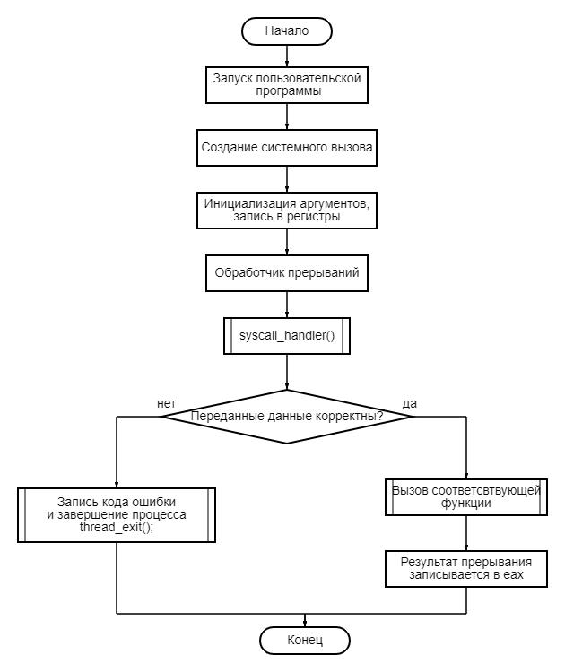

- Исходный код программы
- Syscall.c
struct file_list_item {
struct list_elem file_elem;
struct file* use_file;
int file_descriptor;
};

struct lock use_lock;

void exit_error(int exit_code) {
thread_current()->exit_flag = exit_code;
thread_exit();
}
void check_addr(const void* addr) {
if (!is_user_vaddr(addr) || pagedir_get_page(thread_current()->pagedir, addr) == NULL) exit_error(-1);
}

static void syscall_handler(struct intr_frame*);

void syscall_init(void)
{
lock_init(&use_lock);
intr_register_int(0x30, 3, INTR_ON, syscall_handler, "syscall");
}
void check_NULL(void* addr) {
if (addr == NULL) exit_error(-1);
}
void check_argument(int* ptr, int* args){
check_addr((const void*)ptr);
args[0] = *ptr;
}

void one_argument(int* ptr, int* args) {
check_argument(ptr,args);
void* page = (void*)pagedir_get_page(thread_current()->pagedir, (const void*)args[0]);
check_NULL(page);
args[0] = (int)page;
}
static void
syscall_handler(struct intr_frame* f) {
check_addr((const void*)f->esp);
struct thread* cur_thread = thread_current();
int syscall_num= *(int*) f->esp;
int* args= (int*) f->esp+ 1;
int result = -1;
bool success = false;
int* ptr = (int*)f->esp + 1, * ptr1 = (int*)f->esp + 2, * ptr2 = (int*)f->esp + 3;
int exit_statu = -1;
//HALT
switch(syscall_num)
{ case SYS_HALT:
shutdown_power_off();
break;
//EXIT
case SYS_EXIT:
exit_statu =((size_t*) f->esp)[1];
thread_current()->exit_flag=exit_statu;
thread_exit();
break;

//EXEC
case SYS_EXEC:
one_argument(ptr, &args[0]);
lock_acquire(&use_lock);
tid_t child_tid = process_execute((const char*)args[0]);
lock_release(&use_lock);
f->eax = child_tid;
break;

//WAIT
case SYS_WAIT:
check_argument(ptr, &args[0]);
f->eax = process_wait((tid_t)args[0]);
break;

//CREATE
case SYS_CREATE:
one_argument(ptr, &args[0]);
check_argument(ptr1,&args[1]);
lock_acquire(&use_lock);
success = filesys_create((const char*)args[0], (unsigned int)args[1]);
lock_release(&use_lock);
f->eax = success;
break;

//REMOVE
case SYS_REMOVE:
one_argument(ptr, &args[0]);
lock_acquire(&use_lock);
success = filesys_remove((const char*)args[0]);
lock_release(&use_lock);
f->eax = success;
break;

//OPEN
case SYS_OPEN:
one_argument(ptr, &args[0]);
check_argument(ptr1,&args[1]);
lock_acquire(&use_lock);
struct file* open_file = filesys_open((const char*)args[0]);
if (open_file == NULL)f->eax = -1;
else {
struct file_list_item* new_file = malloc(sizeof(struct file_list_item));
new_file->use_file = open_file;
new_file->file_descriptor = cur_thread->descriptor;
cur_thread->descriptor++;
list_push_front(&cur_thread->file_list, &new_file->file_elem);
result = cur_thread->descriptor - 1;
//file_close((const char*)args[0]);//--------------------
}
lock_release(&use_lock);
f->eax = result;
break;

//CLOSE
case SYS_CLOSE:
check_argument(ptr,&args[0]);

lock_acquire(&use_lock);
if (list_empty(&cur_thread->file_list));
else {
struct list_elem* elem = list_front(&cur_thread->file_list);
struct file_list_item* use_item = NULL;
while (elem != NULL) {
use_item = list_entry(elem, struct file_list_item, file_elem);
if (use_item->file_descriptor == args[0]) {
file_close(use_item->use_file);
list_remove(&use_item->file_elem);
break;
}
elem = elem->next;
}
}
lock_release(&use_lock);
break;

//FILESIZE
case SYS_FILESIZE:
check_argument(ptr,&args[0]);
int length = -1;
lock_acquire(&use_lock);

if (list_empty(&cur_thread->file_list));
else {
struct list_elem* elem = list_front(&cur_thread->file_list);
while (elem != NULL) {
struct file_list_item* use_file = list_entry(elem, struct file_list_item, file_elem);
if (use_file->file_descriptor == args[0]) {
length = (int)file_length(use_file->use_file);
break;
}
elem = elem->next;
}
}
lock_release(&use_lock);
f->eax = length;
break;

//READ
case SYS_READ:
check_argument(ptr,&args[0]);
check_argument(ptr1,&args[1]);
check_argument(ptr2,&args[2]);
char* addr = (char*)args[1];
for (unsigned int i = 0; i < (unsigned int)args[2]; i++) {
check_addr((const void*)addr);
addr++;
}
one_argument(ptr1, &args[1]);
lock_acquire(&use_lock);
if (args[0] == 0)result = (int)input_getc();
else if (args[0] == 1 || list_empty(&cur_thread->file_list)) result = 0;
else {
struct list_elem* elem = list_front(&cur_thread->file_list);
struct file_list_item* use_file = NULL;
while (elem != NULL) {
use_file = list_entry(elem, struct file_list_item, file_elem);
if (use_file->file_descriptor == args[0]) {
result = (int)file_read(use_file->use_file, (void*)args[1], (unsigned int)args[2]);
break;
}
elem = elem->next;
}
}
lock_release(&use_lock);
f->eax = result;
break;

//WRITE
case SYS_WRITE:
one_argument(ptr1, &args[1]);
check_argument(ptr,&args[0]);
check_argument(ptr2,&args[2]);
lock_acquire(&use_lock);
if (args[0] == 1) {
putbuf((const void*)args[1], (unsigned int)args[2]);
result = (unsigned int)args[2];
}
else if (args[0] == 0 || list_empty(&cur_thread->file_list))result = 0;
else {
struct list_elem* elem = list_front(&cur_thread->file_list);
struct file_list_item* use_item = NULL;
while (elem != NULL) {
use_item = list_entry(elem, struct file_list_item, file_elem);
if (use_item->file_descriptor == args[0]) {
result = (int)file_write(use_item->use_file, (const void*)args[1], (unsigned int)args[2]);
break;
}
elem = elem->next;
}
}
lock_release(&use_lock);
f->eax = result;
break;

default:
exit_error(-1);
break;
}
}
- Process.c
//==================
char true_file_name[25];
static struct thread *use_thread = NULL;
static tid_t find_tid;
static void search_tid(struct thread *cur_thread, void *aux UNUSED){
if (cur_thread->tid==find_tid) use_thread = cur_thread;
}
int prev_status = -1;

tid_t
process_execute (const char *file_name)
{
//==============================
if(file_name==NULL) return -1;
int j=0;
for(;j<25&&file_name[j]!=' '&&file_name[j]!='\0';j++)
true_file_name[j]=file_name[j];
true_file_name[j]='\0';
char *fn_copy;
tid_t tid;
struct file *file = filesys_open(true_file_name);
if (file == NULL) return -1;
//========================

/* Make a copy of FILE_NAME.
Otherwise there's a race between the caller and load(). */
fn_copy = palloc_get_page (0);
if (fn_copy == NULL)
return TID_ERROR;
strlcpy (fn_copy, file_name, PGSIZE);

/* Create a new thread to execute FILE_NAME. */
//===================-------------
tid = thread_create (true_file_name, PRI_DEFAULT, start_process, fn_copy);
if (tid == TID_ERROR)
palloc_free_page (fn_copy);
//========================
find_tid = tid;
enum intr_level old_level = intr_disable();
thread_foreach(*search_tid, NULL);
intr_set_level(old_level);
list_push_front(&thread_current()->child_list, &use_thread->child_elem);
//=============================
return tid;
}

int
process_wait (tid_t child_tid )
{
//============
struct thread *cur_thread=thread_current();
if (list_empty(&cur_thread->child_list)) return -1;
struct thread *child_thread = NULL;
struct list_elem *elem=list_front(&cur_thread->child_list);
while(elem != NULL){
child_thread = list_entry(elem, struct thread, child_elem);
if (child_thread->tid == child_tid) break;
elem=elem->next;
}
if (child_thread == NULL) return -1;
list_remove(&child_thread->child_elem);
sema_down(&child_thread->parent);
//---------------
return prev_status;

}
- Thread.c
void
thread_exit (void)
{
ASSERT (!intr_context ());
//==============
sema_up(&thread_current()->parent);
#ifdef USERPROG
process_exit ();
#endif

/* Remove thread from all threads list, set our status to dying,
and schedule another process. That process will destroy us
when it calls thread_schedule_tail(). */
intr_disable ();
list_remove (&thread_current()->allelem);
thread_current ()->status = THREAD_DYING;
schedule ();
NOT_REACHED ();
}
static void
init_thread (struct thread *t, const char *name, int priority)
{
ASSERT (t != NULL);
ASSERT (PRI_MIN <= priority && priority <= PRI_MAX);
ASSERT (name != NULL);

memset (t, 0, sizeof *t);
t->status = THREAD_BLOCKED;
strlcpy (t->name, name, sizeof t->name);
t->stack = (uint8_t *) t + PGSIZE;
t->priority = priority;
t->magic = THREAD_MAGIC;
list_push_back (&all_list, &t->allelem);
//============
t->exit_flag = -1;
t->descriptor= 2;
list_init(&t->child_list);
list_init(&t->file_list);
sema_init(&t->parent, 0);
}

- Таблица результатов анализа тестовых ситуаций
№ | Название теста | Рассматриваемая  проблема, описание теста | Как была решена проблема
1 | halt | Завершение работы ОС Pintos | С помощью функции shutdown_power_off(), которая содержится в файле shutdown.c
2 | exit | Завершение выполнение пользовательской программы | Завершается с помощью функции thread_exit(). Код выхода для данного процесса записано в переменной exit_code, который хранится в структуре thread
3 | exec-once | Вызванная пользовательская программа создает один дочерний процесс(child-simple). | Вызывается функция process_execute(). При создании дочерних процессов они помещаются в список child_list, который хранится в структуре thread.
4 | exec-multiple | Вызванная пользовательская программа создает четыре дочерних процесса. | Решение проблемы для теста exes-once  оказалось универсальным и для  данного теста,
5 | exec-arg | Вызванная пользовательская программа создает один дочерний процесс с аргументами | Решение данной проблемы было  реализовано в Лабораторной работе  №4 «Пользовательские программы.  Аргументы командной строки»
6 | exec-bad-ptr | Передача системного вызова с некорректным адресом | Проверка на корректность указателя, в случае ошибки вызывается функция exit_error()
7 | wait-simple | Ожидание завершения одного дочернего процесса | Процесс остановлен с помощью семафора parent, который хранится в структуре thread дочернего процесса. Для этого в функции process_wait() ищется необходимый дочерний процесс, и родитель ожидает завершения дочернего процесса. Как только необходимый дочерний процесс завершается в функции thread_exit, семафор освобождается и родительский процесс может завершаться.
8 | wait-twice | Попытка дважды дождаться завершения дочернего процесса. Первое ожидание завершается с кодом выхода, а второе - завершается с ошибкой. | Сначала как в предыдущем тесте происходит обработка первого ожидания. После второго вызова мы проверяем, есть ли данный дочерний процесс в листе. Его не оказывается, поэтому код завершается ошибкой.
9 | wait-killed | Ожидание завершения процесса, который уже был завершен аварийно | При завершении дочернего процесса аварийно, он освободит семафор и процесс завершится.
10 | wait-bad-pid | Ожидание завершения дочернего процесса с неверным указателем системного вызова исполнителя | В списке с дочерними процессами данного процесса не будет, поэтому программы завершится ошибкой.
11 | create-empty | Создание файла с пустым именем и размером 0 | Все указатели проверяются на корректность, далее в функции filesys_create() проверяется корректность данных
12 | create-long | Создание файла со слишком длинным именем. Тест должен завершиться ошибкой | В функции filesys_create() существует  функция dir_add, в которой как раз  происходит проверка на длину имени.  Таким образом, дополнительных  проверок создавать не нужно.
13 | create-normal | Создание обычного файла | -
14 | create-exists | Попытка создать файл, который уже существует. Тест должен завершиться ошибкой. | Эта ситуация обрабатывается функцией  filesys_create()
15 | create-null | Попытка создать файл с нулевым указателем в качестве имени. Тест должен завершиться ошибкой. | Проверка имени файла на NULL.
16 | create-bad-ptr | Попытка создать файл, где в качестве имени некорректный адрес в памяти. Тест должен завершиться ошибкой. | В функции check_addr() проверяется корректность всех указателей.
17 | create-bound | Тестовая программа создает файл с именем, которое содержится в переменной на границе двух страниц | check_addr()
18 | open-missing | Попытка открыть несуществующий файл | Вызов функции fylesys_open().
19 | open-normal | Корректное открытие файла | Вызов функции fylesys_open().
20 | open-twice | Открытие одного и того же файла два раза. Это действие должно увенчаться успехом и вернуть разные дескрипторы. | Был реализован список открытых  файлов в struct thread, в котором  хранились открытые файлы.
21 | open-boundary | Попытка открытия файла, в качестве имени которого передается строка, расположенная на разных страницах памяти. | Проверки, реализованные при вызове  функции filesys_open(), успешно  проходят, а значит файл открывается  успешно
22 | open-empty | Попытка открыть файл, где в качестве имени выступает путая строка | В функции filesys_open() выполняется проверка dir_lookup(), где проверяется корректность данных.
23 | open-null | Попытка открыть файл, где в качестве имени выступает указатель NULL | В функции check_addr() проверяется корректность всех указателей.
24 | open-bad-ptr | Попытка открыть файл, где в качестве имени некорректный адрес в памяти. Тест должен завершиться ошибкой. | В функции check_addr() проверяется корректность всех указателей.
25 | close-normal | Открытие и закрытие обычного файла | Закрывается соответственный файл с помощью filesys_close().
26 | close-twice | Попытка закрыть файл дважды. Один раз это завершается успехом, а второй с ошибкой | В списке хранятся файлы, которые открыты данным процессом. В случае попытки закрыть файл, который не хранится в данном списке, программы завершится ошибкой.
27 | close-stdin | Попытка закрыть устройство ввода | -
28 | close-stdout | Попытка закрыть устройство вывода | -
29 | close-bad-fd | Передача дескриптора, не соответствующего ни одному из открытых процессом файлов. | -
30 | read-normal | Чтение обычного файла | Для начала идет проверка количества аргументов.  Проверки, реализованные при вызове  функции file_read(), успешно  проходят, а значит файл читается  успешно
31 | read-zero | Попытка считать из файла 0 байт | Функция file_read() возвращает количество считанных байт.
32 | read-bad-ptr | Попытка считать данные в буфер, который имеет некорректный буфер | В функции check_addr() проверяется корректность всех указателей.
33 | read-boundary | Открытие файла, в качестве имени которого передается строка, расположенная на разных страницах памяти | В функции check_addr() проверяется корректность всех указателей.
34 | read-stdout | Попытка считать данные из stdout | Проверка количества аргументов. Если он равен 1, то считывается 0 байт.
35 | read-bad-fd | Попытка считать из файла дескриптор, который не является действительной | В функции check_addr() проверяется корректность всех указателей. Если данного файла нет в списке открытых, то выводится ошибка
36 | write-normal | Создание файла и запись в него | Проверки, реализованные при вызове  функции file_write(), успешно  проходят, а значит файл записывается  успешно
37 | write-zero | Запись 0 байт в файл | Функция file_write() возвращает количество записанных байт.
38 | write-bad-ptr | Запись в файл данных из буфера, адрес которого является некорректным | В функции check_addr() проверяется корректность всех указателей
39 | write-boundary | Чтение данных из буфера, который находится на разных страницах | В функции check_addr() проверяется корректность всех указателей. Если данного файла нет в списке открытых, то выводится ошибка
40 | write-bad-fd | Попытка записи в файл, дескриптор которого является недействительным | В функции check_addr() проверяется корректность всех указателей. Если данного файла нет в списке открытых, то выводится ошибка
- Ответы тестов:
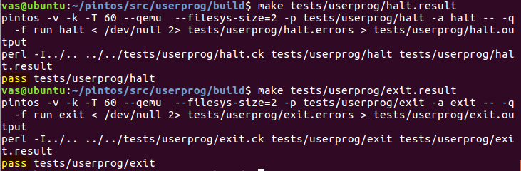

Open
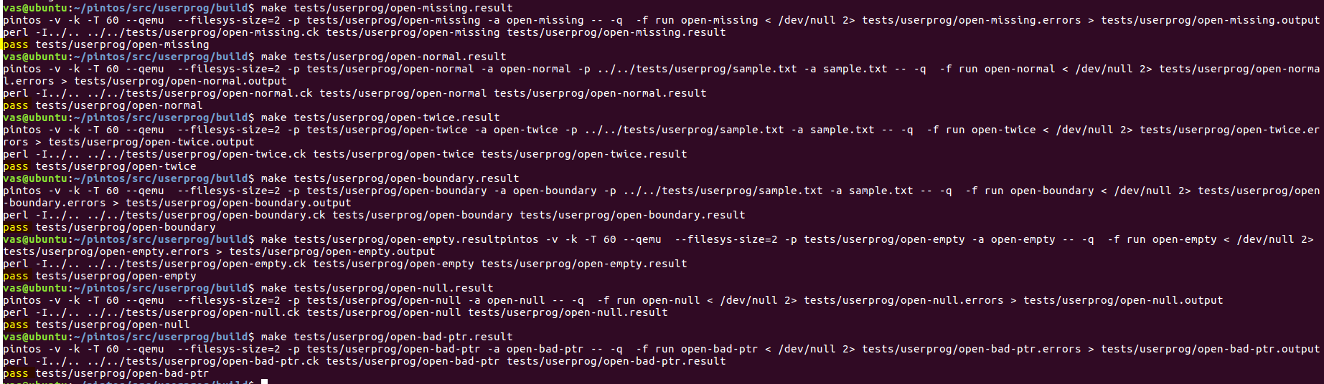
Exec
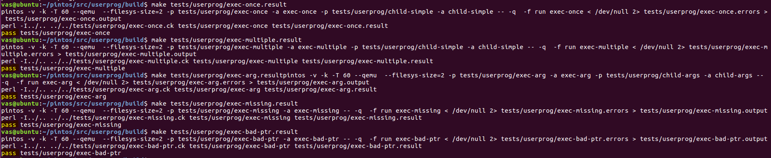
Wait
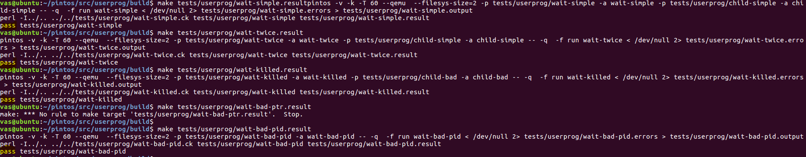
Create
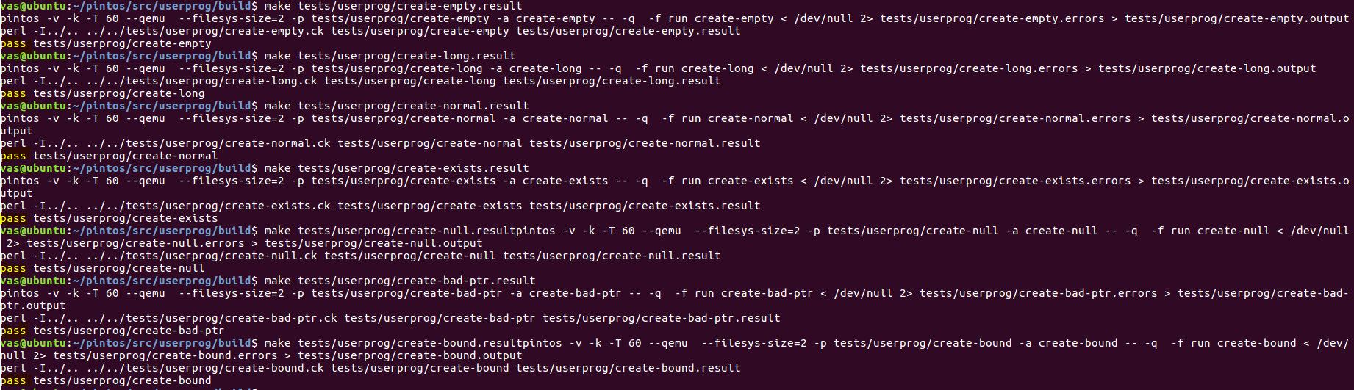
Close
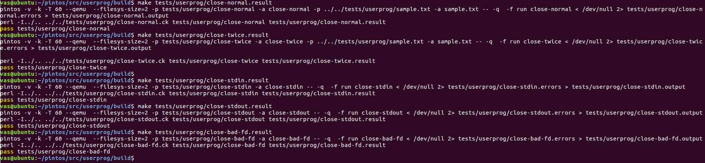
Read
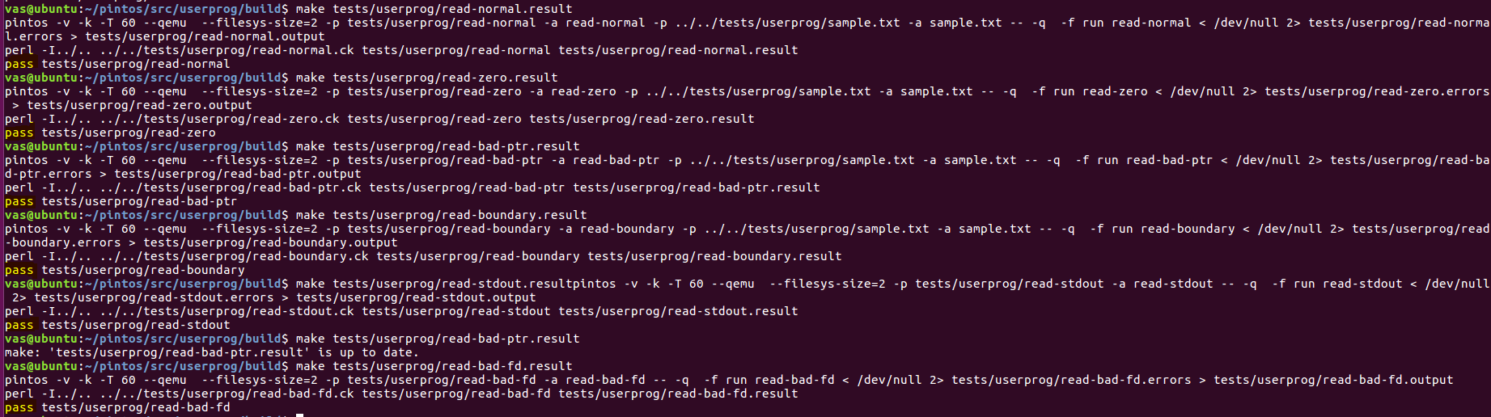
Write
